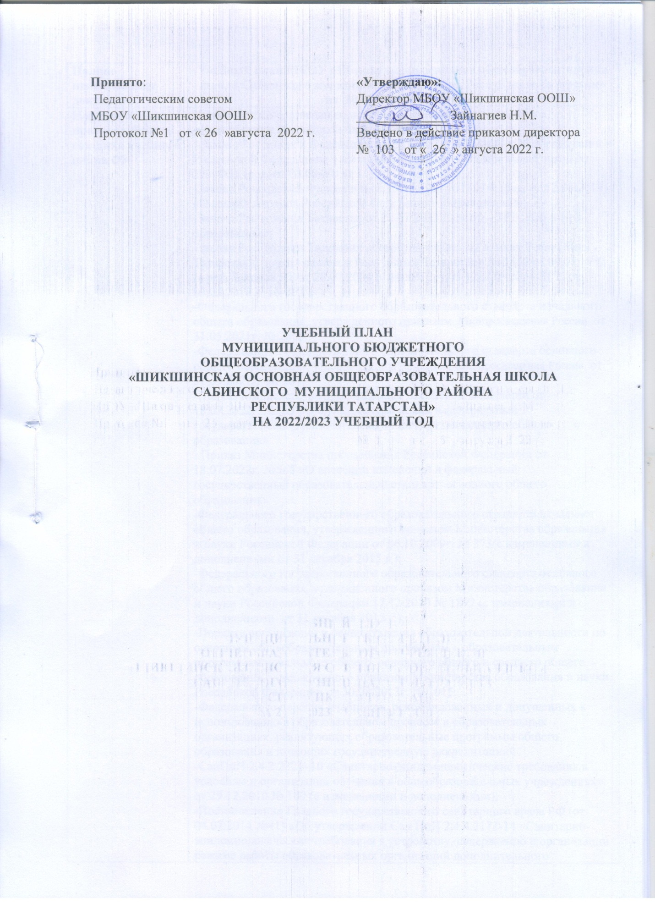

Учебный план для 1 класса
МБОУ «Шикшинская основная общеобразовательная школа
Сабинского муниципального района РТ»
на 2022/2023 учебный год

Предметные области | Учебные предметы (учебные модули) | Класс | Всего
Предметные области | Учебные предметы (учебные модули) | 1 класс
Русский язык и литературное чтение | Русский язык | 4 | 4
Русский язык и литературное чтение | Литературное чтение | 3 | 3
Родной язык и литературное чтение на родном языке | Родной язык (тат.) | 2 | 2
Родной язык и литературное чтение на родном языке | Литературное чтение на родном языке (тат.) | - | -
Иностранный язык | Иностранный язык | - | -
Математика и  информатика | Математика | 4 | 4
Обществознание и естествознание ("окружающий мир") | Окружающий мир | 2 | 2
Основы религиозных культур и светской этики | Основы религиозных культур и светской этики: | - | -
Искусство | Изобразительное искусство | 1 | 1
Искусство | Музыка | 1 | 1
Технология | Технология | 1 | 1
Физическая культура | Физическая культура | 2 | 2
Итого: |  | 20 | 20
Часть, формируемая участниками образовательных отношений | Литературное чтение на родном языке (тат.) | 1 | 1
Итого: |  | 21 | 21
Максимально допустимая недельная нагрузка |  | 21 | 21
Итого по УП: |  | 21 | 21

Учебный план для 2-4 классов
МБОУ «Шикшинская основная общеобразовательная школа
Сабинского муниципального района РТ» на 2022-2023 учебный год

Предметные области | Учебные  предметы  Классы | Классы
Предметные области | Учебные  предметы  Классы | 2 кл. | 3 кл | 4 кл |  | Всего
 | Обязательная часть
Русский язык и литературное чтение | Русский язык | 3 | 3 | 3 |  | 9
Русский язык и литературное чтение | Литературное чтение | 3 | 2 | 3 |  | 8
Родной язык и литературное чтение на родном языке | Родной язык (тат.) | 3 | 3 | 3 |  | 9
Родной язык и литературное чтение на родном языке | Литературное чтение на родном языке(тат.) | 2 | 3 | 2 |  | 7
Иностранный язык | Иностранный язык(англ.) | 2 | 2 | 2 |  | 6
Математика и информатика | Математика и информатика | 4 | 4 | 4 |  | 12
Обществознание и естествознание | Обществознание и естествознание (Окружающий мир) | 2 | 2 | 2 |  | 6
Основы религиозных культур и светской этики | Основы религиозных культур и светской этики | - | - | 1 |  | 1
Искусство | Музыка | 1 | 1 | 1 |  | 3
Искусство | Изобразительное  искусство | 1 | 1 | 1 |  | 3
Технология | Технология | 1 | 1 | 1 |  | 3
Физическая культура | Физическая культура | 3 | 3 | 3 |  | 9
Итого |  | 25 | 25 | 26 |  | 76
Часть, формируемая участниками образовательных отношений | Русский язык | 1 | 1 | - |  | 2
Максимально допустимая недельная нагрузка |  | 26 | 26 | 26 |  | 78

Учебный план для 5 класса МБОУ «Шикшинская основная общеобразовательная школа Сабинского муниципального района РТ» на 2022-2023 учебный год

Предметные области | Учебные предметы |  | 5класс | Всего
Русский язык и литература | Русский язык |  | 5 | 5
Русский язык и литература | Литература |  | 3 | 3
Родной язык и литература | Родной язык (тат) |  | 2 | 2
Родной язык и литература | Родная литература (тат.) |  | 2 | 2
Иностранный язык | Иностранный язык (англ) |  | 3 | 3
Математика и информатика | Математика |  | 5 | 5
Математика и информатика | Алгебра |  | - | -
Математика и информатика | Вероятность и статика |  | - | -
Математика и информатика | Геометрия |  | - | -
Математика и информатика | Информатика |  | - | -
Общественно-научные предметы | История |  | 2 | 2
Общественно-научные предметы | Обществознание |  | 1 | 1
Общественно-научные предметы | География |  | 1 | 1
Естественно-научные предметы | Физика |  | - | -
Естественно-научные предметы | Химия |  | - | -
Естественно-научные предметы | Биология |  | 1 | 1
Искусство | Музыка |  | 1 | 1
Искусство | Изобразительное искусство |  | 1 | 1
Технология | Технология |  | 2 | 2
Физическая культура и основы безопасности жизнедеятельности | Физическая культура |  | 2 | 2
Физическая культура и основы безопасности жизнедеятельности | ОБЖ |  | - | -
Основы духовно-нравственной культуры народов России | Основы духовно-нравственной культуры народов России |  | 1 | 1
 | ИТОГО: |  | 32 | 32
Часть, формируемая участниками образовательных отношений |  |  | - | -
ИТОГО |  |  | 32 | 32

Учебный план для 6-9 классов МБОУ
«Шикшинская основная общеобразовательная школа Сабинского муниципального района РТ» на 2022-2023 учебный год

Предметные области | Учебные  предметы  Классы
Предметные области |  |  | 6 кл | 7 кл | 8кл. | 9 кл. | Всего
 | Обязательная часть
Русский язык и литературное чтение | Русский язык |  | 6 | 4 | 3 | 3 | 16
Русский язык и литературное чтение | Литература |  | 3 | 2 | 2 | 3 | 10
Родной язык и родная литература | Родной язык (тат.) |  | 3 | 2 | 2 | 2 | 9
Родной язык и родная литература | Родная литература(тат) |  | 2 | 2 | 2 | 3 | 9
Иностранные языки | Иностранный язык(англ.) |  | 3 | 3 | 3 | 3 | 12
Математика и информатика | Математика |  | 5 | - | - |  | 5
Математика и информатика | Алгебра |  | - | 3 | 3 | 3 | 9
Математика и информатика | Геометрия |  | - | 2 | 2 | 2 | 6
Математика и информатика | Информатика |  | - | 1 | 1 | 1 | 3
Общественно-научные предметы | История России. Всеобщая история. |  | 2 | 2 | 2 | 2 | 8
Общественно-научные предметы | Обществознание |  | 1 | 1 | 1 | 1 | 4
Общественно-научные предметы | География |  | 1 | 2 | 2 | 2 | 7
Естественно-научные предметы | Физика |  | - | 2 | 2 | 3 | 7
Естественно-научные предметы | Химия |  | - | - | 2 | 2 | 4
Естественно-научные предметы | Биология |  | 1 | 1 | 2 | 2 | 6
Искусство | Музыка |  | 1 | 1 | 1 | - | 3
Искусство | Изобразительное искусство |  | 1 | 1 | - | - | 2
Технология | Технология |  | 2 | 2 | 2 | 1 | 7
Физическая культура и основы безопасности жизнедеятельности | Основы безопасности жизнедеятельности |  | - | - | 1 | 1 | 2
Физическая культура и основы безопасности жизнедеятельности | Физическая культура |  | 2 | 2 | 2 | 2 | 8
Итого |  |  | 33 | 33 | 35 | 36 | 137
Часть, формируемая участниками образовательных отношений |  | Биология |  | 1
 |  | Второй иностранный язык (фр.) |  | 1 | 1
Максимально допустимая недельная нагрузка |  |  | 33 | 35 | 36 | 36 | 140

